**ТЕХНИЧЕСКОЕ ЗАДАНИЕ**

**olimpkniga**

**Термины, используемые в техническом задании**

**Браузер**- программа-клиент (Internet Explorer, FireFox, Opera, Safari, Chrome и т.п.), предоставляющая пользователю возможности навигации по сайтам, просмотру сайтов и скачивания файлов.

**Хостинг**- площадка (сервер) для размещения сайта в интернет.

**Доменное имя** - адрес сайта в интернет.

**Сайт**- набор веб-страниц, объединенных общей тематикой, графическим оформлением, навигацией и ссылками. Сайт является информационной единицей, доступной для просмотра пользователям через интернет.

**Веб-страница** — HTML-документ сайта, отображаемый браузером пользователя и имеющий уникальный URL-адрес.

**Содержимое сайта (контент)** - текстовая, графическая или табличная информация, размещаемая на сайте, без учета оформления страниц.

**Администратор сайта** – специалист, владеющий навыками администрирования системы управления контентом.

**Система управления контентом** (**CMS** - «Content Management Software»)— система, предназначенная для управления сайтом.

**Структура сайта** - иерархическое дерево страниц сайта. Страницы сайта привязаны к разделам и подразделам. Вся совокупность разделов, подразделов и связанных с ними страниц и образует структуру сайта.

**Главная страница** - первая страница, которую видит пользователь при входе на сайт (при вводе доменного имени сайта в адресную строку браузера).

**Внутренняя страница сайта** - любая другая страница, кроме главной страницы сайта.

**Дамп сайта** - полная копия структуры и всей информации БД, необходимой для функционирования веб-системы.

**Верстка страницы** - процесс формирования html страницы, состоящей из программного кода на языках html, javascript, стилей оформления и подгружаемых картинок и фонов, на которые специальным образом разбивается макет, в соответствии с дизайном.

**Кроссбраузерность** – это способность веб-ресурса отображаться одинаково и работать во всех популярных браузерах, без перебоев в функционировании и ошибок в верстке, а также с одинаково корректной читабельностью контента.

**Статическая страница** – это страница сайта, которая выглядит всегда одинаково, не зависимо от действий пользователя.

**Динамическая страница** – это страница сайта, на которой содержание может реагировать на действия пользователя и изменяться с помощью соответствующих скриптов.

**Контент** - (от английского content - содержание) – это абсолютно любое информационно значимое либо содержательное наполнение информационного ресурса или веб-сайта

 

**Название сайта**

**Название сайта:** olimpkniga

**Варианты адреса сайта (доменного имени)**: olimpkniga.ru

Разработчик согласовывает с заказчиком доступные доменные имена для сайта с учетом стоимости и назначения сайта.

Права на регистрируемые доменные имена передаются заказчику.

 

**1. Цели и задачи создаваемого сайта**

**1.1 Цели создаваемого сайта**

Интернет-магазин учебной литературы

**1.2 Задачи создаваемого сайта**

1. Представлять товары с ценами, описанием и характеристиками.

2.Обрабатывать заявки от клиентов, принимать платежи и оформлять доставку товаров.

3. Создавать базу клиентов, делать e-mail рассылки.

4. Встроенные калькуляторы дают возможность рассчитать стоимость доставки товара.

 

**2. Требования к сайту и программному обеспечению**

**2.1. Требования к программному обеспечению сайта**

**2.1.1 Система управления контентом (CMS)** - Storeland, Megagroup, Wordpress, другие варианты Разработчик осуществляет выбор системы управления контентом. Он проанализирует цели и задачи создаваемого сайта и предложит Вам лучший вариант CMS на согласование

2.1.2 Сайт должен разрабатываться как функционально единая система, включающая в себя взаимосвязанный комплекс технических, программных, информационных, алгоритмических и организационных средств.

2.1.3 Клиентское программное обеспечение не должно требовать установки дополнительных программных средств, за исключением WEB-браузера и распространенных плагинов (Flash);

2.1.4 Сайт должен обеспечивать защиту от несанкционированного доступа к инструментам управления сайтом.

2.1.5 Сайт должен использовать современные технологии построения динамических сайтов с использованием баз данных для хранения материалов и структуры сайта, а также сохранения его целостности.

2.1.6 Сайт должен быть построен на базе современных пакетов программ, которые позволяет производить замену одних программ без коррекции других.

2.1.7 Все программы на базе которых построен сайт должны быть совместимы между собой.

2.1.8 Надежность сайта должна обеспечиваться совместным взаимодействием программно-технических средств и обслуживающего персонала. Для сохранности информации должно проводиться автоматическое еженедельное архивирование информации. Надежность функционирования программных средств информационной системы сайта обеспечивается разработчиком.

**2.2. Общие требования к оформлению и верстке страниц**

2.2.1  Требуется отображение сайта на мобильных устройствах.

2.2.2 HTML-верстка страниц должна отвечать всем требованиям кроссбраузерности и корректно отображаться во всех популярных интернет браузерах (последние версии Google Chrome, Mozilla Firefox, Opera, Safari, Яндекс.Браузер).

Отладка отображения сайта в Internet Explorer не требуется.

2.2.3 Страницы сайта должны удовлетворять следующим технологическим требованиям:

- дизайн, стиль навигации и организации данных должен соответствовать требованиям удобства навигации и простоты поиска информации на сайте, цветовая схема должна соответствовать выбранному дизайну сайта;

- шапка сайта, левая и правые колонки, подвал сайта должно быть видно на всех страницах сайта;

Примечание – требование может быть уточнено при определении структуры сайта.

- компоновка страниц должна обеспечивать автоматическое масштабирование страниц в зависимости от ширины рабочего поля браузера пользователя;

- страницы сайта должны нормально отображаться и восприниматься пользователями с браузерами, в которых отключен режим просмотра графики. (Все статьи, в которых находятся графика, таблицы и фотоизображения, должны иметь ссылки для закачки на компьютер пользователя в файлах соответствующих форматов: BMP, JPG, DOC, RTF, XLS, PDF, DJVU и т. д.).

- графические изображения, которые являются частью дизайна страниц, должны быть оптимизированы для работы в Интернете.

- заголовки и подписи на страницах должны описывать содержание (назначение) данной страницы, наименование текущего раздела и отображаемого документа; наименование страницы, описывающее ее содержание (назначение), должно отображаться в заголовке окна браузера.

**2.4. Требования к системе управления контентом**

**2.4.1 Общие требования**

Система должна обладать прогрессивной функциональностью, т.е. давать возможность создания новых страниц человеком с навыками редактора без привлечения труда программистов.

Система администрирования и пространство личного кабинета должны обеспечивать реализацию клиентского приложения пользователя как «тонкого» клиента, не требующего установки на рабочее место специализированного программного обеспечения.

Система должна существовать определенные возможности ограничения и контроля доступа к сетевым и информационным ресурсам, а именно защита:

- от неавторизованного доступа к базам данных через сеть Интернет;

- от неавторизованного доступа к сетевым ресурсам сервера;

- от неавторизованного входа;

- от вирусных атак по сети Интернет.

**2.4.2 Редактирование информации**

Система управления сайтом должна включать все базовые возможности управления контентом сайта в соответствии с целями и задачами разработки сайта.

Система управления содержанием веб-сайта должна обеспечивать возможность обновления его основного содержимого в пределах установленных шаблонов страниц. Для управления содержимым используется отдельный административный веб-интерфейс, обеспечивающий удаленную работу.

Система управления содержанием должна обеспечивать возможность создания на веб-сайте произвольной иерархической структуры страниц-разделов (путем добавления новых разделов на выбранный уровень иерархии, а также удаления и редактирования существующих страниц-разделов). Система должна предусматривать возможность создания страниц, не включенных в меню подразделов. Доступ к таким страницам осуществляется по гиперссылкам в тексте других страниц.

**2.4.3 Управление пользователями и правами доступа**

Система должна обеспечивать доступ и права доступа различным группам пользователей с разными правами.

Разработчик на основании целей и задач создания сайта предлагает заказчику перечень пользователей и их права доступа

 

**3. Структура сайта**

3.1 Архитектура сайта строится по принципу единства подходов, методологии, моделей, процедур и стандартов взаимодействия и управления. Управление настройками и внешним видом сайта, гибкое изменение структуры сайта (добавление нового раздела, пункта меню) должно осуществляться без ущерба для дизайна. Количество новых разделов не ограничено.

3.2 Структура должна быть организована по принципу абсолютного имени текущей страницы. Например: www.olimpkniga.ru/about/

3.3 Структура сайта может быть расширена до завершения этапа рабочего проектирования, а также - с учетом согласованных заказчиком и исполнителем условий – до окончательного завершения работ по созданию сайта.

3.4 Главная страница сайта должна содержать основную информацию о проекте в соответствии с целями и задачами создания сайта.

**3.5 Тип внутренней структуры сайта:** Древовидная структура

**3.6 Содержание страниц сайта:**

Шапка сайта                                    Новости/Каталог/Доставка/Оплата/Контакты/Войти в ЛК

Центральная колонка                    Тестовая информация - "Интернет-магазин Olimpkniga предлагает книжную продукцию большинства издательств России: школьные учебники, рабочие тетради, учебные пособия, методическую литературу, детскую литературу, развивающие игры и многое другое (можно обсудить более подробно позже)

Графическое - Новинки/Акции/Рекомендации по сезонности баннер

Левая колонка                           Меню разделов сайта (каталог) – на данный момент мы хотели бы добавить 4631 товар (файл, с кодами, наименованиями и несколькими характеристиками я прикрепляю (excel file) – исходники в виде:

- Шапочка – Наименование товара

- Краткая характеристика - таблица

- Изображений (может быть от 1 до 6) на товар:

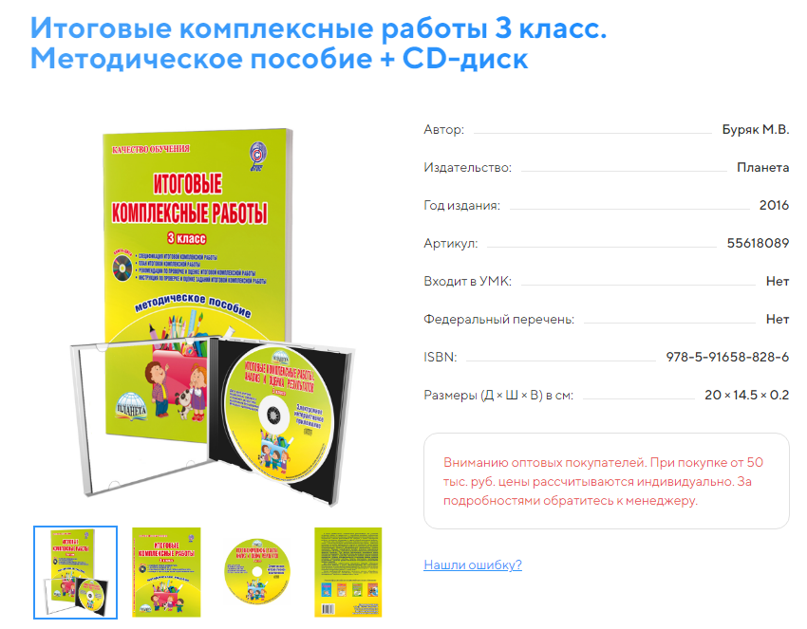

- Описание – текст

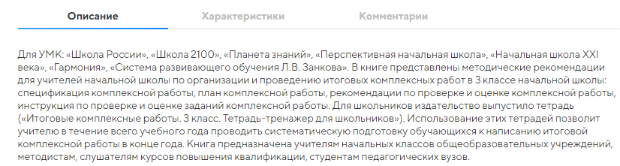

- Характеристики - таблица

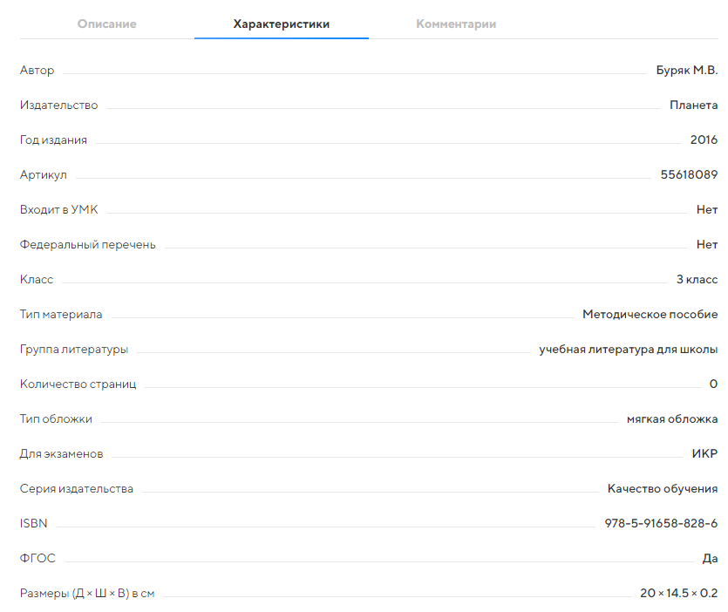

Эти исходные данные можно будет вытащить с сайта нашего официального поставщика – Просвещение (https://www.roslit.ru/catalog/)

Правая колонка                                          Ссылки (баннеры) на новинки или акции

Подвал сайта                                             Интернет-магазин Олимп Книга © 2022. Все права защищены. ИП Холодкова Юлия Сергеевна

 

**4. Языковые версии сайта**

**Сайт и внутренний административный интерфейс должен быть выполнен на русском языке.**

 

**5. Дизайн сайта**

5.1 **Исполнитель определяет дизайн исходя из целей и задач сайта с учетом предполагаемой аудитории и представляет на согласование.**

5.2 Разрабатывается единый дизайн главной и внутренних страниц сайта.

5.3 Разработка дизайна включает:

- разработку графического решения сайта (цветовая гамма, стиль, шрифты, композиция);

- создание работающего шаблона главной страницы сайта и шаблонов для страниц, обозначенных в карте сайта;

- создание графического наполнения на страницах, где это целесообразно.

Должны быть использованы средства, необходимые для того, чтобы сайт имел дружественный интерфейс.

Иллюстративный материал должен быть оцифрован с традиционным для сайтов расширением (jpeg, gif и т.п.), иметь минимальный объём, обеспечивать хорошее экранное качество и исключать появление дискретности при изменении экранного разрешения и режима работы монитора.

Система гиперссылок должна быть интуитивно понятна пользователю.

**6. Навигация по сайту**

6.1 Вся размещенная информация должна быть доступна пользователям путем последовательного перехода по гиперссылкам, начиная с главной страницы.

6.2 Пользователю должна предоставляться наглядная информация о структуре портала и о местонахождении отображаемой страницы в этой структуре.

6.3 Сайт должен содержать полную или краткую карту сайта в виде иерархического меню.

6.4 Каждая страница должна содержать логотип (при наличии) со ссылкой на главную страницу (исключая саму главную страницу). С любой страницы сайта перейти на главную можно будет несколькими способами:

- кликнуть на логотип (ссылку на главную страницу);

- кликнуть на ссылку в дублирующей навигации.

6.5 Требования к навигации сайта:

- должна быть логична по структуре и оформлению;

- наличие удобной основной и вспомогательной навигации с одинаковым позиционированием на всех страницах;

- навигация сайта должна в любой момент предоставлять посетителю возможность быстро и безошибочно определить свое местонахождение на сайте и однозначно отвечать на три вопроса: «Где я нахожусь?», «Где я уже был?», «Куда я могу пойти?».

6.6 Требования к гиперссылкам:

- все ссылки выделяются классически: цветом и подчеркиванием;

- текущий пункт меню не должен быть кликабельным, а раздел, в котором он находится наооброт — кликабельным (ссылка с подчеркиванием);

- цвет ссылок должен меняться: цвет неактивной, активной и посещенной ссылок (менее насыщенный цвет чем у активных ссылок, или цвет, более близкий к цвету основного текста и даже фона страницы) должен отличаться друг от друга;

- наведение мышки на ссылку должно вызывать эффект подсветки (цвет должен быть светлее);

- реакция при наведении — меняется цвет; допускается убирать подчеркивание;

- адрес страницы (URL) должен быть по возможности коротким и понятным;

- страницы должны именоваться так, чтобы было легко определить точное содержание этой страницы, без необходимости постоянно проверять, что же действительно содержится на страницах;

- текстовые гиперссылки должны хорошо выделяться на фоне остального текста;

- ссылки — относительные (за исключением внешних): от корневого каталога сайта до текущего документа (например: /ua/about/contacts/);

- гиперссылки вызывающие неожиданные для пользователя действия должны об этом предупреждать, например: ссылки на файлы, ссылки, открывающие или закрывающие окна;

- внешние ссылки, ведущие на другие ресурсы, должны отличаться наличием какого-либо графического значка и открывать новый сайт в новом окне;

- ссылка на всплывающее окно должна сопровождаться соответствующим значком (пояснением);

- ссылки на различные документы должны четко различаться;

- если ссылка ведет на файл для скачивания, необходимо обязательно указывать его размер;

- ссылки, расположенные в тексте, не должны совпадать с ним по оформлению;

- недопустимо использование циклических ссылок (ссылки, ведущей на ту же страницу, на которой эта ссылка установлена).

6.7 Навигация с помощью главного меню

6.7.1 Главное меню должно иметь многоуровневую иерархическую (вложенную) структуру, которая позволяет пользователю двигаться, как «от общего к частному», так и «от частного к общему».

6.7.2 Текущее положение пользователя должно отображаться на странице любого уровня вложенности. Цвет текущего пункта меню должен иметь хороший контраст и отличаться от цвета ссылок.

6.8 Вспомогательная навигация

6.8.1 Вспомогательная навигация должна представлять собой путь по сайту от его «корня» до текущей страницы и располагается в соответствии с выбранным дизайном и структурой сайта.

Примечание - классически вспомогательная навигация располагается в верхней части страницы (справочная информация).

6.8.2 Все элементы вспомогательной навигации, кроме последнего, должны быть ссылками на соответствующие страницы.

Примечание - вспомогательная навигация обязательно должна присутствовать на сайтах с многоуровневой структурой (справочная информация).

6.9 Навигация с помощью гиперссылок

В дополнение к возможностям навигации с помощью главного меню, должна быть проработана необходимость навигации с помощью ссылок, расположенных на отдельных страницах, переход по которым позволяет просматривать интересующие разделы сайта.

6.10 Навигация с помощью прямого уникального адреса страницы (URL)

6.10.1 Каждая страница должна иметь постоянный URL, доступный, для индексации поисковыми системами. Динамические ссылки вида www.fortress-design.com/post.php?post=9658 должны быть преобразованы в статические.

6.10.2 Названия каталогов и файлов должны быть информативными, чтобы URL’ы сайта были удобны для пользователя. Помимо получения информации о структуре сайта, URL может использоваться для быстрого перехода к нужной странице. Например, удалив часть адреса до ближайшей косой черты, посетитель всегда должен получить осмысленное и предсказуемое содержимое.

6.11 Требования к навигации сайта могут быть уточнены разработчиком при согласовании дизайна и структуры сайта с заказчиком.

 

**7. Описание страниц сайта**

**7.1 Тип страниц который должен быть реализован на сайте - Статические и динамические страницы.**

7.2. Статические страницы

7.2.1 Статические страницы должны создаваться напрямую из системы управления контентом (CMS) пользователем с соответствующими правами (администратор) на основе разработанных шаблонов.

7.2.2 Статические страницы должны выводить информационное наполнение в рабочей области сайта и включать в себя как текстовую, графическую или другую медийную информацию.

7.3. Динамические страницы

7.3.1 Динамические страницы и разделы должны создаваться из системы управления контентом (CMS) пользователем с соответствующими правами (администратор) или разработчиком на основе специализированных модулей CMS (плагинов).

7.3.2 Динамически созданные страницы должны выполнять интерактивные действия, заданные разработчиком или пользователем, в соответствии с целями и задачами создания сайта.

Примечание – например, отправлять заполненные формы, показывать фотогалерею или создавать опросы (справочная информация).

7.3.3 Динамические страницы должны выводить информационное наполнение интерактивных блоков в рабочей области сайта, а так же иметь возможность взаимодействовать с шаблоном сайта и выводить информационное наполнение в специально предусмотренных включаемых областях и разделах сайта.

 

**8. Требования к функционалу сайта**

**8.1 Функциональная часть сайта должна подразделяется на основные блоки:**

**Функционал незарегистрированного пользователя**

**Функционал зарегистрированного пользователя**

**Функционал администратора**

8.2 Функционал незарегистрированного пользователя

Незарегистрированный пользователь не должен испытывать каких-либо затруднений при обычном просмотре общедоступных страниц сайта.

При наличии на сайте специальных функциональных возможностей (покупки товара, публикация статьи и др.) незарегистрированный пользователь должен понять, что полную отдачу от сайта он может получить только, после регистрации в системе.

При появлении желания совершить действие, разрешенное только для зарегистрированного пользователя, незарегистрированный пользователь должен воспользоваться сервисами регистрации.

8.3 Функционал зарегистрированного пользователя

Зарегистрированный пользователь должен беспрепятственно пользоваться всеми возможностями сайта.

8.4 Функционал администратора

Администратор должен иметь возможность в любой момент изменить, добавить или удалить необходимую информацию на сайте.

Доступ в раздел администрирования должен осуществляться только по специальному административному паролю.

Информация из баз данных должна отображаться у администратора в структурированном виде, в полном объеме.

8.5 **-  undefined**

**9. Контент и наполнение сайта**

**9.1 Типы контента, которые должны быть представлены на сайте: Текстовое наполнение, Изображения**

**-**  
Справочные данные:

Текстовое наполнение — включает в себя описание товара, характеристики, описание видов оплаты и доставки. Цель — дать понять клиенту о чём и для кого данное учебное пособие, помочь определиться с выбором как оплатить и как, куда доставить.

Изображения – изображения учебных пособий очень важны для данного сегмента, порой именно на основании внешнего вида учебного пособия делается выбор клиента.

**9.2 Начальный контент для создания и запуска сайта - Разрабатывается исполнителем и согласовывается с заказчиком.**

9.2.1 Уникальность содержания страниц должно быть от 85%;

9.2.2 Материал должен быть актуально подобран в соответствии с целями и задачами сайта и интересно представлен.

9.2.3 Оформление должно состоять из заголовков, подзаголовков, различных иллюстраций, при необходимости таблиц, графиков, слайдов и пр.

 

**10. Порядок выполнения и приемки работ**

10.1 Предварительный этап взаимодействия заказчика с разработчиком (справочная информация):

1) На основании рассмотрения данного технического задания предполагаемый разработчик представляет заказчику коммерческое предложение с предварительной оценкой стоимости работ (экспертная оценка), которая в дальнейшем будет уточнена.

2) Заказчик на основании коммерческого предложения принимает решение о сотрудничестве с разработчиком.

3) Исполнитель готовит детальную смету проекта, при необходимости уточняется данное ТЗ или формируется дополнение к нему.

4) Заказчик и исполнитель подписывают ТЗ и договор на создание сайта.

Примечания:

1. В данном пункте представлен рекомендуемый порядок действий, так как описывает порядок взаимодействия заказчика и разработчика до подписания ТЗ.

1. Данный порядок может быть упрощен при заказе работ на бирже фриланс-услуг.

10.2 Порядок выполнения работ

Разработка сайта осуществляется на основании данного технического задания в несколько этапов и в указанной последовательности:

**Наименование этапа:                                                                       Сроки:**  
  
1. Проектирование сайта  
  
2. Разработка дизайна  
  
3. Разработка сайта  
  
4. Наполнение и оптимизация  
  
5. Настройка и тестирование  
  
6. Устранение замечаний и недоработок  
  
7. Запуск сайта (публикация)  
  
8. Первоначальная поисковая оптимизация сайта  
  
Итоговый срок                                                                                             
  
   
  
**10.3 Содержание этапов**

10.3.1 Проектирование сайта

Этап включает основополагающие работы, которые не были выполнены на этапе формирования ТЗ:

- выбор доменного имена для сайта;

- выбор системы управления контентом;

- формирование структуры сайта;

- выбор типа дизайна;

и другие работы, определенные данным ТЗ, которые требуется выполнить до начала разработки сайта и его дизайна.

10.3.2 Разработка дизайна

Этап включает подготовку дизайн-макетов внешнего вида будущего сайта.

Готовится главная страница и отправляется заказчику на согласование. Заказчик, при необходимости, вносит изменения и правки. На главной странице представляется общий дизайн сайта. Должна присутствовать шапка и подвал, которые будут использованы на всех страницах сайта, уже выбраны цвета и шрифты.

Готовятся и согласовываются с заказчиком основные станицы сайта на которых представлена их общая стилистика.

10.3.3 Разработка сайта

Выполняется вёрстка сайта и обеспечивается его адаптивность.

Готовая верстка интегрируется в CMS и обеспечивается работоспособность интерактивных элементов (например - нажимаются кнопки, отправляются формы, публикуются новости и т.д.).

*Примечание (если будет куда вставить) Если сайт типовой, то обычно разработка проходит быстро и минимальными трудозатратами, но если у Вас проект с использованием API сторонних сервисов, интеграций с чем-либо или просто предполагает большой объем уникального функционала (например, более-менее крупный магазин), то это самый сложный и ответственный этап.*

*Именно разработчики превращают отдельные картинки и странички в стабильно работающий сайт, отвечают за его быстродействие и отсутствие «глюков».*

10.3.4 Наполнение и оптимизация

Этап включает наполнение сайта контентом.

Пишутся тексты в соответствии с целями и задачами, выполняется первичная оптимизация сайта для поисковиков. Основная задача текстов раскрыть информацию о сайте и побуждать к выполнению определенных целями и задачами сайта действию.

Интегрируется на сайт фотографии и изображения.

Систематизируется присланная заказчиком информация для включения   в контент сайта.

10.3.5 Настройка и тестирование

Перед окончательной демонстрацией сайта клиенту проводится тестирование сайта.

Проверка включает в себя:

- визуальный тест дизайна;

- проверку адаптивности путем изменения размеров окна браузера и с реального мобильного и планшета (в случае если это предусмотрено);

- проверку быстродействия через Google PageSpeed (желательно попасть в зеленую зону, минимальные требования – желтая зона);

- проверку текстов на ошибки;

- проверку отправки форм/заявок, работы чата (в случае если эти функции предусмотрены);

- проверку работы уникального функционала (в случае если эти функции предусмотрены, например - калькуляторы, фильтры и т.д.).

10.3.1 Устранение замечаний и недоработок

10.3.1.1 Устранение замечаний и недоработок по итогам проверки сайта разработчиком. После этого сайт направляется заказчику, чтобы тот подготовил свой список замечаний.

*Примечание – замечания заказчика есть всегда, обычно они касаются контента и дизайна. Хорошее ТЗ и участие Заказчика в разработке на всех этапах позволяет свести замечания к минимуму.*

10.3.1.2 Разработчик реализует замечания заказчика. При реализации замечаний учитывается их обоснованность с учетом требований ТЗ, договора и взаимосогласованных решений на этапе проектирования сайта.

10.3.1.3 При возникновении значимых замечаний заказчика, требующих серьезного изменения сайта, которые противоречат ТЗ и договору, заказчик и исполнитель решают вопросы по обоюдному согласию. При необходимости оформляется дополнение к ТЗ или считается дополнительная смета и выставляется счет за дополнительные работы.

10.3.1.4 После устранения всех замечаний сайт окончательно утверждается заказчиком.

10.3.1 Запуск сайта (публикация)

10.3.1 Разработчик публикует сайт на соответствующем домене.

**10.3.2 Регистрация  хостинга - Хостинг регистрируется заказчиком самостоятельно.**

10.3.3 Происходит передача от разработчика заказчику всего объема информации необходимой для функционирования сайта (реквизиты доступа, пароли и т.д.).

10.3.1 Первоначальная поисковая оптимизация сайта

Анализ индекса сайта в поисковых системах и выполнение взаимосогласованных мероприятий по выполнению оптимизации.

Примечание – при необходимости по отельному договору сайт может быть взят разработчиком на техподдержку и продвижение.

 

**11. Сроки начала и окончания работ**

Начало работы – не позднее  рабочих дней с момента получения предоплаты.

Сайт должен быть полностью работоспособным в соответствии с техническим заданием и дополнениями к нему, согласованными заказчиком и исполнителем, к .

 

**12 Порядок внесения изменений в техническое задание**

12.1 На любом этапе работы при согласии заказчика и исполнителя в техническое задание могут быть внесены изменения, которые оформляются дополнением к техническому заданию. В этом случае на титульном (первом) листе технического задания делается запись «Действует с дополнением № ».

12.2 При внесении изменений в техническое задание сроки выполнения работ по этапам подлежат пересмотру только в случае, если приходится переделывать уже выполненную часть работ или изменять объем работ.

 

**13. Реквизиты и подписи сторон**

Наименование организации разработчика и заказчика сайта и их реквизиты

**Заказчик:**

ФИО: Хикматуллина Фарида

Номер телефона: +79167756466

Email: faridushka.92@mail.ru

**Исполнитель:**